Detta är första beskrivningen av information för nedan nämnda kontrakt som skickas till integratörer för analys och kommentarer. Informationsinnehållet i kontraktet kan ändras utifrån input från integratörerna, vilket betyder att kontraktets slutliga utformning kan komma att skilja sig från informationen som presenteras i det här dokumentet.

Detta är ett arbetsdokument som kommer att ligga till grund för det informationskoordineringsmöte som kommer att hållas med integratörerna, så det är av vikt att informationsmängderna analyseras utifrån era förutsättningar.

|  |  |
| --- | --- |
| Integratörens organisation |  |
| Kontaktperson |  |
| Telefonnummer |  |
| Email |  |
| Generella kommentarer rörande informationsmängden |  |

# GetDiagnosis

GetDiagnosis returnerar ställda diagnoser för patienter, lagrade i journalsystem.

* 1. Frivillighet

Tjänstekontraktet är frivilligt

* 1. Version

2.0

* 1. SLA-krav

Inga specifika. Se generella SLA-krav.

* 1. MIM

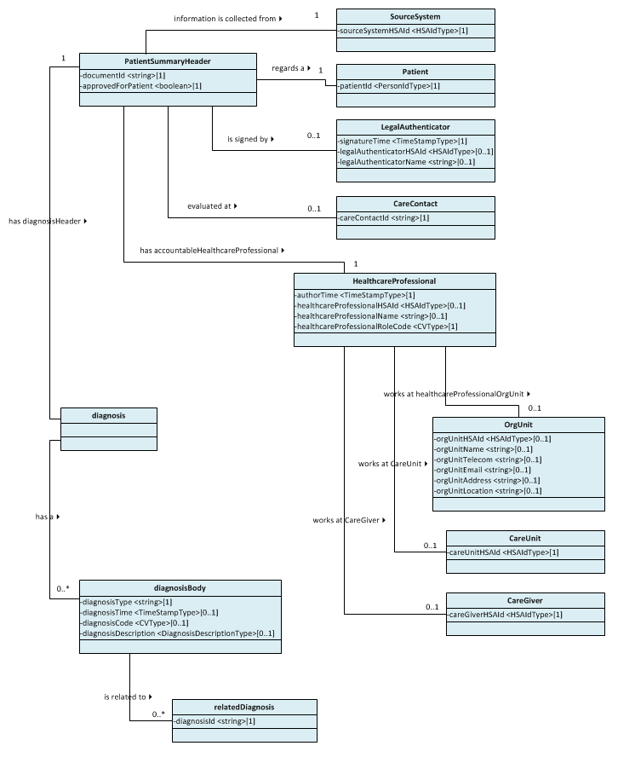

* 1. Fältregler

| **Namn** | **Typ** | **Kommentar** | **Kardi-**  **nalitet** | **Kommentar från integratör**  **Följsamhet till information / avvikelser**  **Övrig information av vikt för användandet av kontraktet, så som utformning av beskrivning av information** |
| --- | --- | --- | --- | --- |
| **Begäran** |  |  |  |  |
| careUnitHSAId | HSAIdType | Filtrering på PDL-enhet vilket motsvarar careUnitHSAId i healthcareProfessionalType. | 0..* |  |
| patientId | PersonIdType | Id för patienten.  value sätts till patientens identifierare. Anges med 12 tecken utan avskiljare. Type sätts till OID för typ av identifierare.  För personnummer ska Skatteverkets personnummer (1.2.752.129.2.1.3.1). För samordningsnummer ska Skatteverkets samordningsnummer (1.2.752.129.2.1.3.3). För reservnummer används lokalt definierade reservnummet, exempelvis SLL reservnummer (1.2.752.97.3.1.3) | 1..1 |  |
| timePeriod | DatePeriodType | Begränsning av sökningen i tid, vilket innebär att endast svar returneras där det finns i en tidpunkt angiven i någon av i svaret ingående analysis/analysisTime, eller om sådan tid ej finns i svaret (beroende på att det inte inkluderar analyssvar) tidpunkten angiven i documentTime, som liger helt eller delvis inom det sökta tidsintervallet. | 0..1 |  |
| ../start | string | Startdatum. Format ÅÅÅÅMMDD. | 1..1 |  |
| ../end | string | Slutdatum. Format ÅÅÅÅMMDD. | 1..1 |  |
| sourceSystemHSAId | HSAIdType | Begränsar sökningen till dokument som är skapade i angivet system.  Värdet på detta fält måste överensstämma med värdet på logicalAddress i anropets tekniska kuvertering (ex. SOAP-header).  Det innebär i praktiken att aggregerande tjänster inte används när detta fält anges.  Fältet är tvingande om careContactId angivits. | 0..1 |  |
| careContactId | string | Begränsar sökningen till den vård- och omsorgskontakt där den vårdbegäran som låg till grund för laboratoriesvaret skapades. | 0..* |  |
|  |  |  |  |  |
| **Svar** |  |  |  |  |
| Diagnosis | CareDocumentationType | De diagnoser som matchar begäran. | 0..* |  |
| ../diagnosisHeader | PatientSummaryHeaderType | Innehåller basinformation om dokumentet | 1..1 |  |
| ../../documentId | string | Dokumentets identitet som är globalt unik.  I fall där dokumentets identitet som det anges i det lokala systemet inte är globalt unik, kan identiteten som anges i documentId bestå av en sträng bestående av källsystemets HSAId konkatenerat med dokumentets identitet. | 1..1 |  |
| ../../sourceSystemHSAId | HSAIdType | HSA-id för det system som dokumentet är skapat i. | 1..1 |  |
| ../../patientId | PersonIdType | Identifierare för patient. | 1..1 |  |
| ../../../id | string | Sätts till patientens identifierare. Anges med 12 tecken utan avskiljare. | 1..1 |  |
| ../../../type | string | Sätts till OID för typ av identifierare.  För personnummer ska Skatteverkets personnummer (1.2.752.129.2.1.3.1). För samordningsnummer ska Skatteverkets samordningsnummer (1.2.752.129.2.1.3.3). För reservnummer används lokalt definierade reservnummet, exempelvis SLL reservnummer (1.2.752.97.3.1.3) | 1..1 |  |
| ../../accountableHealthcareProfessional | HealthcareProfessionalType | Information om den hälso- och sjukvårdsperson som ansvarar för informationen i dokumentet, nedan kallas författare. | 1..1 |  |
| ../../../authorTime | TimeStampType | Tidpunkt då dokumentet skapades. Det är den senaste tidpunkten då informationen uppdaterats i systemet som ska finnas här i de fall informationen har ändrats efter det att den skapades. | 1..1 |  |
| ../../../healthcareProfessionalHSAId | HSAIdType | Författarens HSA-id. Krävs av NPÖ. | 0..1 |  |
| ../../../healthcareProfessionalName | string | Namn på författaren. Om tillgängligt skall detta anges. Krävs av NPÖ. | 0..1 |  |
| ../../../healthcareProfessionalRoleCode | CVType | Information om personens befattning. Om möjligt skall KV Befattning (OID 1.2.752.129.2.2.1.4), se  <http://www.inera.se/Documents/TJANSTER_PROJEKT/Katalogtjanst_HSA/Innehall/hsa_innehall_befattning.pdf>  Krävs av NPÖ. | 0..1 |  |
| ../../../../code | string | Befattningskod. Om code anges skall också codeSystem samt displayName anges. | 0..1 |  |
| ../../../../codeSystem | string | Kodsystem för befattningskod. Om codeSystem anges skall också code samt displayName anges. | 0..1 |  |
| ../../../../codeSystemName | string | Namn på kodsystem för befattningskod. | 0..1 |  |
| ../../../../codeSystemVersion | string | Version på kodsystem för befattningskod. | 0..1 |  |
| ../../../../displayName | string | Befattningskoden i klartext. Om separat displayName inte finns i producerande system skall samma värde som i code anges. | 0..1 |  |
| ../../../../originalText | string | Om befattning är beskriven i ett lokalt kodverk utan OID, eller när kod helt saknas, kan en beskrivande text anges i originalText.  Om originalText anges skall inget annat värde i healthcareProfessionalRoleCode anges. | 0..1 |  |
| ../../../healthcareProfessionalOrgUnit | OrgUnitType | Den organisation som författaren är uppdragstagare på. HSA-id och namn krävs av NPÖ. | 0..1 |  |
| ../../../../orgUnitHSAId | HSAIdType | HSA-id för organisationsenhet. Krävs av NPÖ. | 0..1 |  |
| ../../../../orgUnitName | string | Namnet på den organisation som författaren är uppdragstagare på. Krävs av NPÖ. | 0..1 |  |
| ../../../../orgUnitTelecom | string | Telefon till organisationsenhet. | 0..1 |  |
| ../../../../orgUnitEmail | string | Epost till organisationsenhet. | 0..1 |  |
| ../../../../orgUnitAddress | string | Postadress för den organisation som författaren är uppdragstagare på. | 0..1 |  |
| ../../../../orgUnitLocation | string | Text som anger namnet på plats eller ort för organisationens fysiska placering. | 0..1 |  |
| ../../../healthcareProfessionalcareUnitHSAId | HSAIdType | HSA-id för PDL-enhet. Krävs av NPÖ. | 0..1 |  |
| ../../../healthcareProfessionalcareGiverHSAId | HSAIdType | HSA-id för vårdgivaren, som är vårdgivare för den enhet som författaren är uppdragstagare för. Krävs av NPÖ. | 0..1 |  |
| ../../legalAuthenticator | LegalAuthenticatorType | Information om vem som signerat informationen i dokumentet. | 0..1 |  |
| ../../../signatureTime | TimeStampType | Tidpunkt för signering. | 1..1 |  |
| ../../../legalAuthenticatorHSAId | HSAIdType | HSA-id för person som signerat dokumentet | 0..1 |  |
| ../../../legalAuthenticatorName | string | Namnen i klartext för signerande person. | 0..1 |  |
| ../../approvedForPatient | boolean | Anger om information får delas till patient. Värdet sätts i sådant fall till true, i annat fall till false. | 1..1 |  |
| ../../careContactId | string | Identitetet för den vård- och omsorgskontakt som föranlett den information som omfattas av dokumentet. Identiteten är unik inom källsystemet | 0..1 |  |
| ../diagnosisBody | DiagnosisBodyType |  | 1..1 |  |
| ../../diagnosisType | DiagnosisTypeEnum | Anges som "Huvuddiagnos", "Bidiagnos" eller "Kronisk diagnos". | 1..1 |  |
| ../../diagnosisTime | TimeStampType | Tidpunkt då bedömningen gjordes. | 0..1 |  |
| ../../diagnosisCode | CVType | Diagnoskod. | 0..1 |  |
| ../../../code | string | Kod för den aktuella diagnosen (för NPÖ-kompatibilitet bör kod vara angiven enligt ICD-10-SE eller KSH97). | 0..1 |  |
| ../../../displayName | string | Klartext för kod som angivits i attributet diagnosisCode. | 0..1 |  |
| ../../../codeSystem | string | OID för kodsystem. | 0..1 |  |
| ../../../codeSystemName | string | Namn på kodsystem (för NPÖ-kompatibilitet bör kodsystemet vara ICD-10-SE eller KSH97). | 0..1 |  |
| ../../../codeSystemVersion | string | Om tillämpbart, versionsangivelse som definierats av det givna kodsystemet. | 0..1 |  |
| ../../../originalText | string | originalText ska användas vid överföring av värden som kommer från lokala kodverk som ej är identifierade med OID eller när kod helt saknas. I sådana fall skall en beskrivande text anges i originalText.  Om originalText anges kan inget av de övriga elementen anges. För NPÖ-kompabilitet bör inte detta fält användas. | 0..1 |  |
| ../../relatedDiagnosis | RelatedDiagnosisType | Relaterad diagnos. | 0..* |  |
| ../../../diagnosisId | string | Unik identitet för diagnosen (motsvarande documentId för annan diagnos). | 1..1 |  |